PON Ricerca e Competitività 2007 - 2013

Bando MIUR prot. 254/Ric del 18/5/2011

***Realizzazione del Sistema Informativo Regionale per i Beni Culturali***

**Progetto di massima**

**INDICE**

1 Obiettivi del progetto 3

1.1 Il modello sotteso per la circolarità del dato 4

1.2 I Beni Culturali nelle regioni proponenti 6

1.3 Caratteristiche generali di riferimento 6

1.4 Il Cooperative Cloud Computing 8

1.5 Modalità di accesso 9

2 Obiettivi e strategia 10

2.1 Il modello di Governance 11

2.2 Architettura di I.Ter Campania 12

2.3 Il Sistema Informativo Territoriale 13

3 Descrizione delle funzionalità dell’infrastruttura 14

3.1 Piattaforma Hardware 15

3.2 Architettura SOA 16

3.3 Portale di accesso ai servizi 16

3.4 Base della Conoscenza 16

3.5 Applicazioni trasversali 16

3.5.1 La componente di Business Intelligence 17

3.5.2 Il servizio per la formazione 18

3.6 Applicazioni verticali 20

3.7 Accesso multimediale al catalogo 20

4 Preesistenze 20

# Obiettivi del progetto

Il presente documento raccoglie indicazioni necessarie per lo sviluppo di una piattaforma Hardware / Software che un gruppo di ricerca a delle 4 regioni Puglia, Campania, Sicilia e Calabria intende realizzare per la creazione di un polo aggregatore nell’ambito dei Beni Culturali.

L’esigenza nasce dalle numerose iniziative che si sono succedute negli ultimi 10 anni in Campania nel settore dei Beni Culturali, nati dapprima come progetti singoli condotti dalle unità operative locali e successivamente confluite in una serie di proposte organiche mirate a condividere tutte le eccellenze raggiunte, gli strumenti raccolti e soprattutto un modello operativo che possa servire come guida per le ulteriori fasi di crescita dei poli in progetti di portata nazionale.

In altre parole per riuscire a cogliere le numerose opportunità offerte dall’aggregazione delle iniziative transregionali in ciò che viene comunemente già chiamato metadistretto per i beni culturali è necessario sviluppare una robusta infrastruttura tecnologica in grado di offrire servizi di alto livello e di rappresentare un *modello unico e condiviso* per tutte le iniziative in corso e future.

Oggetto di questo progetto è quindi la realizzazione di una infrastruttura per l’erogazione di servizi specialistici per il settore dei beni culturali pubblicati tramite portale su rete pubblica e basati sul paradigma del Cloud Computing per quanto riguarda il modello di calcolo sotteso.

Vi sono diverse iniziative che hanno sancito ormai inequivocabilmente i vantaggi derivanti da un simile approccio. Primo tra tutti la capacità di aggregare in maniera flesibile e indolore diverse entità con esigenze e problematiche distinte, caratteristica essenziale di tutti i progetti nell’ambito dei Beni Culturali.

L’infrastruttura proposta è stata concepita secondo il paradigma SOA (Service Oriented Architecture) che si è consolidato negli ultimi 5 anni ed è stato giustamente interpretato come traduzione tecnologica di un nuovo modo di concepire il lavoro dei vari gruppi di ricerca operanti nel settore dei Beni Culturali in Campania tenendo conto anche, e soprattutto, di un nuovo modo di concepire i servizi verso Istituzioni ed i Cittadini, in aderenza alle nuove istanze portate avanti dal Codice dell’Amministrazione Digitale (D.L. 30 dicembre 2010 n. 235).

L’infrastruttura proposta ovviamente intende anche avvalersi e valorizzare le iniziative precedenti e tutte le risultanze in termini infrastrutturali realizzate da altre azioni portate avanti negli ultimi anni a livello di policy ICT nazionale e regionale, quali la banda larga, la cittadinanza digitale attraverso il progetto TS/CNS ed in generale a tutte quelle destinate al mondo della Ricerca e dell’Impresa.

Partendo dai risultati dei numerosi progetti per il censimento ed il monitoraggio dei Beni Culturali è nata forte l’esigenza di disporre di un modello in grado di cetralizzare tutte le informazioni e di ridistribuirle in maniera omogenea tra tutti gli operatori del settore consentendo da un lato azioni mirate alla valorizzazione dei Beni Culturali e dall’altro un risparmio in termini di costi per ogni singola attività. In tal senso nel presente progetto i proponenti assumone il ruolo di organismo centralizzato per le attività del settore affidando all’infrastruttura tecnologica il ruolo di aggregatore (data hub) di tutte le informazioni certificate raccolte o in fase di validazione relativamente ai Beni Culturali ed ai numerosi interventi di restauro e manutenzione in corso.

In assenza di un Sistema Informativo Unico per i Beni Culturali tutte le iniziative rischiano di subire un fenomeno di emarginazione senza riuscire a fornire il reale ed intrinseco valore aggiunto che potrebbero apportare una volta messe a sistema. In tal senso l’intervento mira a far evolvere i numerosi piccoli sistemi locali (per lo più nati dalle iniziative connesse ai centri regionali di competenza) verso un’architettura più moderna capace di erogare i suoi servizi basandosi principalmente sui concetti di cooperazione e condivisione che solo le soluzioni di Cloud Computing consentono di perseguire.

La fondamentale caratteristica di tale evoluzione, che precorre le proposte presenti a livello europeo, risiede nel concepire il soggetto, allorquando decide di aderire all’iniziativa partecipando ad una federazione di centri di ricerca altamente specializzati nel settore, principalmente come fruitore di servizi applicativi e di repository di dati comuni (storage) sul web, secondo la visione classica a stack costituita dagli strati *SaaS* (Software as a service), *PaaS* (Platform as a service), *IaaS* (Infrastructure as a service), tipica del Cloud Computing.

Pertanto in tale contesto si ribadisce che l’aggregazione costituita dai proponenti del presente progetto intende pertanto candidarsi al ruolo di Provider pubblico di servizi offerti attraverso la *nuvola* (cloud) dedicati alle Istituzioni ed ai cittadini oltre che a tutti gli afferenti direttamente coinvolti dall’iniziativa attuale o dalle future opportunità attese nel breve termine dedicate allo specifico settore.

Vi sono due importanti motivazioni che spingono a creare una piattaforma così concepita: la prima è basata sull’esigenza ormai non più procastinabile e diffusamente sentita di disporre di un innovativo modello di gestione dell’immenso patrimonio costituito dai Beni Culturali nazionali, la seconda, sulla volontà di sfruttare tutte le possibili ricadute a livello di Governance del territorio per valorizzare tale patrimonio e disporre di maggiori energie per il monitoraggio e la manutenzione.

La principale differenza tra i sistemi informativi classici finora realizzati nell’ambito dei Beni Culturali nel panorama nazionale e locale e quello oggetto della presente proposta è costituita dalla volontà di sfruttare gli enormi vantaggi offerti dal paradigma del cosiddetto web 2.0, mettendo così a disposizione dell’utente finale, (sia esso un Ente o una Piccola impresa o il cittadino singolo), una serie di applicazioni software già pronte per l’uso (senza alcuna installazione), server virtuali e risorse di storage remoto. A titolo puramente esemplificativo basti considerare la possibilità di utilizzare motori per la realtà virtuale per offrire servizi di visita virtuale di siti archeologici opportunamente ricostruiti (virtualmente) arricchendo la realtà del sito attraverso la ricostruzione di eventi dell’epoca.

L’obiettivo, pertanto, è quello di rendere effettiva ed efficiente la cooperazione applicativa tra tutti i gruppi di lavoro nel settore dei Beni Culturali (attuali e futuri che potranno condividere le risorse hardware e software realizzando considerevoli risparmi attraverso economie di scala) avviando nel contempo la normalizzazione dei dati per aumentarne la fruibilità.

Ulteriore obiettivo del progetto è la costruzione di una infrastruttura di dati e servizi a valore aggiunto a livello regionale rispettando tutte le regole già esistenti ed attuando standard e strumenti in grado di garantire ai soggetti afferenti l’interoperabilità e l’armonizzazione sia dei dati che dei servizi stessi.

## Il modello sotteso per la circolarità del dato

Con il presente progettoi centri di ricerca della Campania intendono promuovere un modello di sistema informativo che possa testimoniare la maggiore importanza delle informazioni rispetto alle tecnologie. Tale affermazione è sempre più condivisa ma nel settore dei Beni Culturali assume un significato particolare poiché in tale ambiti il patrimonio informativo mantiene sempre ed incrementa la sua importanza con il passare del tempo mentre le tecnologie non solo sono soggette a divenire rapidamente obsoleti ma possono anche cambiare vanificando gli sforzi profusi.

La disponibilità di dati unici e coerenti è il presupposto principale per riuscire ad erogare servizi nel mondo dei Beni Culturali con una qualità ed una fruibilità migliore di quella attualmente disponibile.

Nel contempo con questa iniziativa si intende esprimere un forte dissenso verso tutte le iniziative centrate sulla realizzazione di infrastrutture tecnologiche fini a se stesse e non finalizzate all’erogazione di un insieme di servizi dedicati agli utenti facendo proliferare soluzioni digitali che assai frequentemente non dialogano tra loro né condividono servizi, fornendo una rappresentazione digitale di un frammento dell’immenso patrimonio di Beni Culturali che con bassissima probabilità andrà ad integrarsi un unico sistema paese.

La piattaforma proposta costituisce quindi un primo importante tassello verso la realizzazione di un sistema nazionale centralizzato, fortemente innovativo sia nell’architettura che negli strumenti utilizzati, con il quale dimostrare l’efficacia di una cooperazione tra enti ed in grado di coniugare insieme il decentramento della gestione delle informazioni con una aggregazione delle stesse informazioni capace di rispondere alle esigenze dei gruppi di ricerca e degli utenti world-wide.

Con il sistema progettato si intende dare piena attuazione ad una cooperazione applicativa improntata alla *circolarità* delle informazioni fatta non solo di regole concordate ma anche di soluzioni efficienti di interconnessioni tra tutti gli attori coinvolti.

*Con il termine circolarità si intende attuare lo schema secondo il quale il dato fluisce dal soggetto che ha la responsabilità di produrlo e gestirlo ad un nodo aggregatore che a sua volta lo rende disponibile a tutti gli altri utilizzatori.*

La circolarità non solo sostiene l’autonomia degli enti che cooperano, ma vuole anche affermare con più forza che solo una condivisione reale delle informazioni è capace di produrre conoscenza: e la conoscenza è il vero volano dello sviluppo e del governo del settore dei Beni Culturali.

Con la circolarità ogni Ente è sua volta produttore di informazioni ma anche fruitore delle informazioni erogate dal sistema inteso come DATA HUB secondo il seguente diagramma:

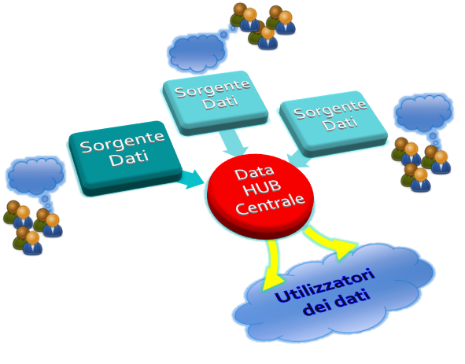

La costruzione di un patrimonio informativo regionale è oggi l’obiettivo prioritario nella costruzione del sistema informativo nazionale per i Beni Culturali. Il gruppo proponente assume la funzione di programmazione e controllo fissando così l’insieme di regole per lo sviluppo delle strutture tecnologiche per assicurare l'integrazione e l'interoperabilità dei sistemi informativi preesistenti o oggetto di future iniziative. In questo modo si intende avviare un processo di innovazione che vede tutti i soggetti presenti nell’ambito dei Beni Culturali coinvolti attivamente nella realizzazione di una Società dell’Informazione aperta, efficace, accessibile.

Con la piena attuazione del presente progetto, sarà possibile ricoprire il ruolo di data hub informativo offrendo anche il necessario governo nella costruzione di infrastrutture stabili per i Beni Culturali.

## I Beni Culturali nelle regioni proponenti

*Descrizione dello stato dell’arte e dei progetti già eseguiti*

## Caratteristiche generali di riferimento

La progettazione e la realizzazione del presente progetto, in tutte le sue componenti, dovrà uniformarsi agli standard già fissati dal CNIPA intorno al 2005 per la realizzazione di un sistema pubblico di connettività (SPC) e per la cooperazione applicativa (SpCoop). Dovrà essere sicuro ed accessibile, sviluppato in un regime di mutualità e collaborazione tra enti, e sorretto da importanti economie di scala. Tali economie sono garantite dalla centralità delle piattaforme applicative nonché dal riuso delle soluzioni informatiche realizzate dai vari progetti. Infatti la piattaforma sarà imperniata essenzialmente sulla condivisione partecipata e proattiva delle informazioni e dei servizi secondo il modello della circolarità delle informazioni.

Nella realizzazione della pittaforma ed in particolare dell’anagrafe dei Beni Culturali presenti in Regione Campania il progetto intende avvalersi anche dei risultati di recenti interventi di infrastrutturazione avviati in regione Campania mirati:

* al completamento del Sistema Pubblico di Connettività per tutti gli aspetti di erogazione dei servizi nell’ambito dei Beni Culturali; eventualmente riutilizzando infrastrutture preesistenti come la rete della ricerca (GARR) o la rete della Pubblica Amministrazione Regionale (RUPAR) per ottenere concreti risparmi a fronte di elevata flessibilità di uso, affidabilità e sicurezza dei servizi;
* allo sviluppo prioritario della Banda Larga per soddisfare l’esigenza di fruizione da parte di tutto il territorio regionale per colmare il diffuso digital divide e promuovere la competitività.

Tra i servizi di base che si caratterizzano come essenziali per lo sviluppo della piattaforma si citano:

1. l’adozione dell’approccio architetturale e organizzativo di tipo Service-Oriented Architecture (SOA) per la progettazione affinché il software progettato e implementato sia di natura modulare, distribuita, condivisibile, riusabile, replicabile;
2. estensiva applicazione della pratica del riuso per le applicazioni ed i progetti;
3. l’adozione di soluzioni Open Source come fattore di crescita delle competenze e non come riduttore dei costi;
4. la diffusione dell’infrastruttura di Cooperazione Applicativa, anche nella sua declinazione certificata dalla Regione Campania SPICCA;
5. la progettazione secondo un modello architetturale rispondente a soluzioni moderne di Cloud Computing per la Pubblica Amministrazione.

La tecnologia che consente di passare al Cloud Computing oggi esiste ed è considerata matura, affidabile e sicura.

*Con il Cloud Computing si presenta l’opportunità per superare le difficoltà della cooperazione applicativa, spingendo verso la modularità e la standardizzazione dei risultati evitando disarticolazione e decentramento degli interventi.*

La caratteristica principale del presente progetto consiste nella capacità di costruire una Base di Dati centralizzata ed omogenea mediante la cooperazione con tutti gli Enti presenti sul territorio che operano nel settore dei Beni Culturali, fornendo un nuovo livello di integrazione delle informazioni di tipo “orizzontale” e completo sfruttando le potenzialità del Cloud Computing.

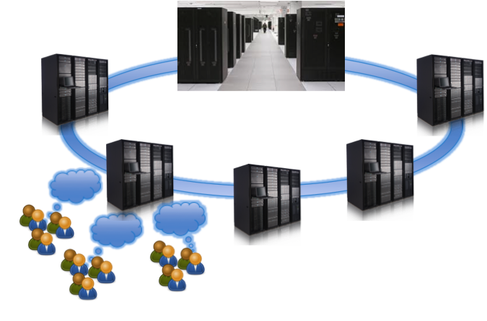

Da un punto di vista generale per la realizzazione dell’infrastruttura proposta dovranno essere salvaguardati e garantiti i requisiti essenziali di :

* *usabilità:* definita come la capacità del sistema di ridurre lo sforzo necessario all’utenza per comprendere la logica e le modalità di uso;
* *sicurezza:* definita come la capacità del sistema di prevenire accessi non autorizzati, accidentali o intenzionali, ai programmi e ai dati;
* *scalabilità:* definita come la capacità del sistema di crescere in funzione delle necessità e della disponibilità;
* *visualizzazione:* tramite interfaccia utente, completamente in italiano ed user-friendly;
* *interoperabilità:* definita come la capacità del sistema di interagire a livello mondiale con sistemi esterni, cioè di scambiare dati con altre applicazioni software che eseguono funzioni diverse; implementando servizi web necessari a consentire, favorire e rendere efficienti l’interoperabilità del sistema con quelli preesistenti e quelli che si realizzeranno in futuro.

Dovranno inoltre essere adottate tutte le misure idonee al fine di rispettare :

* le “Disposizioni per favorire l’accesso dei soggetti disabili agli strumenti informatici”;
* il “Codice in materia di Protezione dei Dati Personali” (D.Lgs. 196/2003 e successive modificazioni);
* tutte le misure di sicurezza informatica idonee a garantire disponibilità (Continuità Operativa) e stabilità del servizio (Disaster Recovery).

Infine ed in sintesi, il sistema dovrà:

* erogare tutti i servizi attraverso una interfaccia web based, fruibile attraverso i principali browser disponibili;
* disporre di un sistema di controllo integrato che consenta la gestione dei ruoli e dei profili utenti.

Un portale costituirà la porta di accesso principale alle informazioni ed ai servizi erogati, attraverso sezioni ad accesso pubblico ed aree riservate. In particolare, ogni servizio dovrà prevedere accessi riservati e profilati in modo da fornire funzionalità diverse in base ai livelli di accesso definiti. La soluzione tecnologica che si realizzerà dovrà essere conforme alle direttive di DigitPA e dovrà aderire integralmente agli orientamenti espressi dal WAI del W3C, al fine di garantire il miglior livello di accessibilità al sistema e quindi ai servizi ed alle informazioni. Resta inteso che la soluzione dovrà, quindi, prevedere l’utilizzo da parte di soggetti diversamente abili, oltre ad essere implementato con l’utilizzo di tecnologie standard e diffuse di tipo Open Source.

## Il Cooperative Cloud Computing

Attraverso il presente progetto il gruppo di ricercatori intende proporre un nuovo modello di cooperazione tra enti inspirato al rispetto di due condizioni essenziali:

* autonomia di funzionamento da parte dei soggetti preposti alla gestione e certificazione delle informazioni;
* integrazione dei dati nel data hub regionale.

Per raggiungere tali obiettivi estremamente ambiziosi si intende procedere su due linee di intervento prioritarie:

* sviluppare servizi da offrire nell’ambito della propria architettura di Cloud Computing;
* mantenere aperta la propria piattaforma per la comunicazione con altri ambienti attraverso le regole della Cooperazione Applicativa.

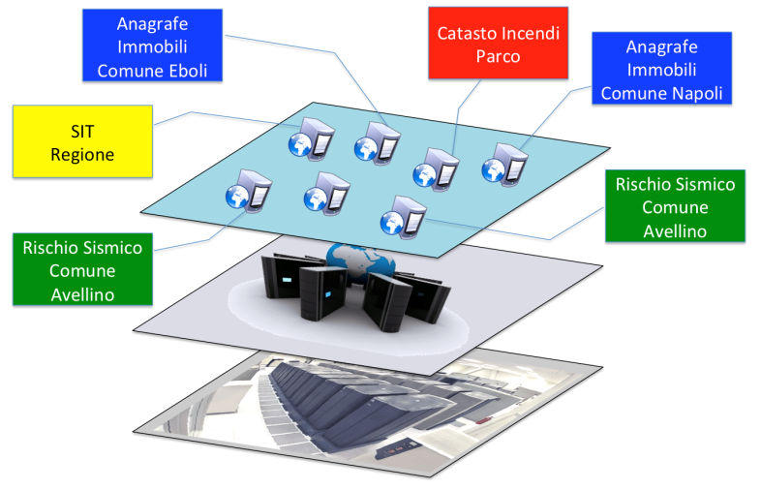

Alla luce dello stato attuale delle numerose iniziative avviate nell’ambito dei Beni Culturali e soprattutto tenendo conto delle nuove esigenze di integrazione per la realizzazione dell’anagrafe centralizzata del patrimonio disponibile, con il presente progetto si vogliono individuare le soluzioni che meglio coniugano le problematiche poste dall’autonomia gestionale delle amministrazioni locali con le esigenze di forte integrazione centrale mediante la realizzazione di una architettura di sistemi virtualmente distribuiti e federati, o Cloud Computing Cooperativo (definito nel seguito con l’acronimo C3).

Tali sistemi permettono di integrare in un unico sistema informativo funzionalità e servizi software gestiti in maniera autonoma, permettendo in questo modo lo scambio di informazioni e la cooperazione nella fornitura di servizi complessi alle varie tipologie di utenti individuati. I sistemi federati hanno, inoltre, un alto grado di scalabilità, per quanto attiene sia il livello delle soluzioni applicative e degli strumenti tecnologici che quello delle architetture di sistema, dei modelli di definizione e d’utilizzo delle informazioni, delle competenze e delle esperienze necessarie alla realizzazione.

L’applicazione della soluzione federata ha effetti significativi sia sulla possibilità di ottimizzare il rapporto costi benefici, generando significative economie di realizzazione, sia sulla promozione della standardizzazione delle soluzioni che rende meno onerosi i costi della interoperabilità dei sistemi delle diverse amministrazioni.

La realizzazione del C3 risiede su una chiara e condivisa strategia di integrazione, che deve tenere conto di alcuni aspetti chiave, quali:

* la presenza di un sistema di connettività efficiente e a banda larga;
* la presenza di un sistema per la gestione delle informazioni sicuro e indipendente dalla posizione delle informazioni stesse;
* una chiara strategia tecnologica che definisca gli standard secondo i quali diversi sistemi informatici si aprono al colloquio con altri sistemi, permettendo così dialogo e cooperazione.

Ad un maggior livello di dettaglio con il sistema di C3 si intende una collezione di nodi virtuali, autonomi e funzionalmente equivalenti che operano secondo regole condivise di cooperazione quali :

* quelle basate sulla cooperazione applicativa, in cui due applicazioni operanti su sistemi differenti e con obiettivi differenti, riescono a scambiarsi informazioni reciproche necessarie all’evoluzione del loro iter, senza avere alcuna cognizione delle architetture informatiche su cui ciascuna di esse opera
* quelle basate sulla cooperazioni a livello dati, in cui le applicazioni possono condividere in sicurezza opportuni domini di dati e su essi effettuare, nell’ambito di ben precise viste, operazioni di lettura/scrittura e aggiornamento.

Con il presente progetto si vuole adottare un modello di cooperazione misto, basato sia su dati disponibili all’interno del C3, che su l’impiego di una porta di dominio atta a garantire la cooperazione applicativa con altre Amministrazioni, nel rispetto delle regole di cooperazione definite nel Sistema Pubblico di Connettività (SPC).

Si osserva che la scelta del modello di cooperazione a livello dati consente una forte interconnessione tra le varie applicazioni che appartengono allo stesso contesto ma, come tutti i modelli cooperativi, se da una parte garantisce l’accessibilità dei dati a tutti, dall’altra introduce alcune problematiche fondamentali che sono:

1. la gestione della cooperazione,
2. la necessità di una infrastruttura di rete a qualità predefinita
3. il controllo autenticativo e autorizzativo per l’accesso a dati e funzioni.

## Modalità di accesso

Il presente progetto si inquadra nelle linee guida riportate adottate su tutto il territorio nazionale che vedono la disponibilità di strumenti per l’autenticazione e l’autorizzazione degli utenti in rete quali ad esempio la Carta Nazionale dei Servizi – Tessera Sanitaria (CNS-TS) e pertanto tutti i meccanismi per l’autenticazione e l’autorizzazione degli utenti che accedono ai servizi secondo i vari profili ad essi associati, utilizzeranno strumenti consolidati in grado di assegnare ad ogni cittadino centralimente un’unica identità digitale senza duplicazioni o meccanismi deboli quali username e password.

La definizione del riconoscimento dell’utente e dell’attribuzione dei relativi permessi è un elemento essenziale in tutte le applicazioni che attribuiscono risorse informatiche (risorse web, accesso a Internet, postazioni computer, posta elettronica, ecc.) a fronte di autenticazione e autorizzazione del soggetto richiedente.

Le identià digitali degli utenti saranno gestite e garantite dagli enti pubblici preposti e non saranno duplicate o assegnate all’interno del sistema. Un sistema di Identity Access Management (IAM) volto a controllare centralmente l’accesso tramite riconoscimento della CNS-TS sarà realizzato per garantire l’accesso trasparente a tutte le componenti del sistema.

Le componenti principali del sistema sono: il Sistema di gestione delle identità che si occupa di gestire l’allineamento delle identità e degli attributi in modo da garantire l’accesso ai sistemi solo alle persone che in un determinato istante sono identificate da una CNS-TS valida; e il Sistema di gestione accessi come motore che identifica e autorizza l’utente ad accedere ai sistemi fornendone le autorizzazioni in modo sicuro.

Pertanto la piattaforma, una volta realizzata, dovrà integrarsi con il sistema regionale di autenticazione ed identificazione basato su CNS-TS assolvendo alle successive azioni di profilazione. Tutti i soggetti che opereranno nell’ambito del sistema proposto si vedranno attribuite le funzionalità disponibili per il profilo di appartenenza a seguito di identificazione mediante CNS-TS.

Una volta effettuata l’identificazione, l’utente avrà accesso sicuro a tutte e sole informazioni di propria pertineza. Per l’identificazione utente il sistema accederà, quindi, ai servizi di autenticazione esterni e, attraverso una matrice di autorizzazioni, provvederà alla identificazione dei servizi attivabili per l’utente connesso. Il sistema dovrà avvalersi del Single Sign-On per la navigazione tra servizi erogabili a fronte di autenticazione di uno stesso utente.

# Obiettivi e strategia

L’infrastruttura tecnologica oggetto del presente progetto rappresenta un moderno modello di conoscenza e condivisione delle Informazioni raccolte nell’ambito dei Beni Culturali (dati ed eventi) capace di essere riferimento qualitativo e quantitativo non solo per le sovraintendeze locali ma anche per l’intera macchina amministrativa nazionale impegnata nella tutela, salvaguardia e valorizzazione di un enorme patrimonio sempre più esposto ai rischio di decadimento precoce.

Con questa iniziativa si vuole pertanto costruire una piattaforma regionale operante su Cloud Computing partendo dai dati e dai servizi già realizzati in precedenti progetti integrandoli con i principi della interoperabilità in un sistema più ampio superando la frammentarietà oggi esistente in tutte le regioni coinvolte. In particolare il progetto è stato disegnato in continuità logica con le iniziative svolte dai 3 centri regionali di competenza ed armonicamente disegnata per avviare tutte le attività propedeutiche alla nascita di un distretto digitale nell’ambito dei Beni Culturali. L’infrastruttura intende valorizzare tutte le esperienze maturate ed i risultati ottenuti in termini di infrastruttura hw/sw, banche dati e servizi realizzati.

L’architettura di tipo SOA sarà organizzata attorno all’erogazione di quattro categorie di servizi fondamentali:

* servizi di portale per fornire un singolo punto di accesso a risorse e servizi realizzati;
* servizi di catalogo per avere gli strumenti per classificare, registrare, ricercare, gestire ed utilizzare metadati di dati e servizi geospaziali;
* servizi di presentazione per la visualizzazione/navigazione di dati una volta digitalizzati.
* servizi sui dati per il monitoraggio proattivo dei beni, e la gestione delle attività di manutenzione programmata secondo le tempistiche e le esigenze definite attraverso l’applicazione rigorosa ed automatica di policy centralizzate.

Con la piattaforma descritta dovranno essere confermati e rafforzati i seguenti aspetti cruciali per il buon esito di ogni progetto condotto nell’ambito dei Beni Culturali:

1. garantire che le Informazioni sul Patrimonio siano archiviate, rese disponibili e conservate al livello più idoneo nel rispetto delle normative vigenti in termini di sicurezza, proprietà e privacy;
2. consentire di combinare in maniera coerente informazioni provenienti da fonti diverse e di condividerli tra vari utilizzatori e applicazioni disseminando la pratica della cooperazione applicatica;
3. permettere la condivisione delle Informazioni sul Patrimonio con ogni altre Agenzia che ne faccia richiesta;
4. sviluppare ulteriori componenti ritenute di prioritaria importanza relativamente ai compiti istituzionali dei singoli settori di competenza.

## Il modello di Governance

Il modello incarnato dalla infrastrttura presentata intende perseguire i seguenti obiettivi:

* Favorire la realizzazione di una nuovo approccio alla gestione, tutela e valorizzazione dei Beni Culturali in cui il linguaggio tecnico amministrativo e quello di comunicazione con gli utenti (cittadini intesi come fruitori dei servizi per i Beni Culturali) sia comunemente condiviso attraverso l’abbattimento di tutte le barriere elevate dai sistemi informativi in generale;
* Realizzare, con il nuovo linguaggio della P.A. di cui al punto precedente, obiettivi strategici per il governo delle comunità locali di ricercatori operanti nel settore dottando modelli basati sul federalismo delle azioni e sulla razionalizzazione della spesa pubblica;
* Implementare e tenere costantemente alimentato un sistema di supporto alle decisioni (DSS) coerente con gli indirizzi strategici nazionali e della UE;
* Applicare all’ambito Beni Culturali strategie già affermate in altri contesti analoghi, come nel caso dei dati territoriali, importando obiettivi tipici per le basi dati territoriali come quelli della Direttiva INSPIRE o delle linee guida del SEIS (Shared Environmental Information System):
  + 1. Le informazioni devono essere gestite quanto più possibile vicino alla fonte;
    2. Le informazioni devono essere raccolte un'unica volta e condivise con gli altri soggetti interessati per più finalità;
    3. Le informazioni devono essere prontamente accessibili alle autorità pubbliche e consentire loro di adempiere facilmente agli obblighi di comunicazione previsti dalle normative;
    4. Le informazioni devono essere prontamente accessibili agli utenti finali, e in particolare alle autorità pubbliche a tutti i livelli (dal livello locale a quello europeo), per consentire loro di valutare tempestivamente lo stato del patrimonio e l'efficacia delle politiche perseguite e di elaborare nuove politiche;
    5. Le informazioni devono inoltre essere accessibili per permettere agli utenti finali (operatori e cittadini) di effettuare comparazioni e di partecipare in maniera significativa all'elaborazione e all'attuazione delle politiche per la tutela ed il mantenimento dei Beni Culturali;
    6. Le informazioni devono essere pienamente accessibili al grande pubblico, dopo attenta considerazione del livello appropriato di aggregazione e tenuto conto dei vincoli di riservatezza, e a livello nazionale devono essere accessibili nella lingua o nelle lingue del paese;
    7. La condivisione e il trattamento delle informazioni devono avvenire tramite comuni strumenti software, liberi e open-source.

Per raggiungere gli obiettivi dichiarati deve essere prevista la seguente articolazione e finalizzazione:

1. Il primo strumento da realizzare è il repository unico per ottemperare efficacemente alla “Raccolta one-shot condivisa” di cui al punto 2 delle raccomandazioni SEIS. Va garantita la sicurezza dei dati, privacy e disaster recovery.
2. Successivamente sarà realizzata una rete integrata, dotata dell’opportuna sensoristica sul campo, per alimentare in maniera automatica e sistematica la base dati e soprattutto per rendere disponibili dati sempre aggiornati per guidare le politiche di attuazione.
3. Ogni gruppo di ricerca, opportunamente autorizzato e responsabilizzato, può contribuire mediante upload con dati specifici provenienti dai risultati di propri progetti.
4. Sarà poi realizzato e reso pubblicamente disponibile un insieme di tool software per l’editing, per l’inserimento (upload) e la consultazione da parte degli utenti dei dati e dei metadati presenti nel repository.
5. In funzione della profilatura di accesso ogni utente avrà accesso a insiemi di dati differenziati secondo le due dimensioni (geografica e livello di dettaglio).
6. Ogni operatore del settore, sia esso soggetto Pubblico o Privato, che voglia usufruire dei servizi forniti dalla piattaforma dovrà accettare, all’atto del primo accesso, il regolamento d’uso federativo e le forme di Cooperazione implementate in essa.

Per ciò che attiene all’uso dell’infrastruttura ed alle modalità di condivisione della stessa sono stati disegnati diversi scenari seguenti che andranno definiti ed attuati una volta che sarà resa disponibile la lista dei servizi già attivi e sviluppati dai proponenti in precedenti progetti (preesistenza).

Questi saranno ospitati tramite “operazioni di porting” sull’infrastruttura, conservando le originarie caratteristiche e configurazioni dei servizi, mettendo in atto le opportune misure per rendere i dati omogenei e interoperabili. Tutti questi faranno parte del catalogo dei projects pubblicato anche sul portale della piattaforma.

È evidente che nel modello di Governance scelto assume un ruolo predominante la unificazione del Repository e nello stesso tempo l’obbligo o l’incentivo, a seconda della tipologia di utente, della condivisione finalizzata al riuso dei dati come da Direttiva 2003/98/CE, implementata nel Codice dell’Amministrazione Digitale.

Nello stesso tempo verrà garantita ai settori della P.A. coinvolti il management e il diritto di proprietà dei dati laddove espressame necessario o richiesto.

L’indice dei “Projects” dei settori della P.A. partecipanti sarà iconizzato nella Home page del Browser generalista, oggetto principale delle prestazioni da effettuare nell’implementazione di I.Ter Campania

## Architettura di I.Ter Campania

L’nfrastrttura è stata strutturata su tre livelli portanti:

* **l’infrastruttura tecnologica di Cloud Computing;**
* **l’architettura SOA di integrazione dei servizi;**
* **i servizi a disposizione degli enti federati.**

A livello più esterno si collocano i Servizi a disposizione degli Enti federati. Ad ognuno di essi viene fornita una” istanza” del servizio capace di:

* garantire l’autonomia di funzionamento tipica di soluzioni dedicate ed operanti su una base dati proprietaria;
* cooperare secondo il modello della circolarità per alimentare l’anagrafe regionale con la porzione di dati regolamentata;
* attingere dal data hub i dati integrati necessari alla esecuzione delle proprie funzionalità.

L’architettura SOA è la piattaforma software necessaria affinchè le diverse istanze dei diversi servizi cooperino tra loro.

L’infrastruttura tecnologia di Cloud Computing è la soluzione abilitante affinchè gli enti federati dispongano delle risorse (server, storage, middleware, etc.) necessarie al funzionamento delle istanze dei diversi servizi.

Da un punto di vista dei dati che il data hub regionale deve erogare due sono i repository portanti ed integrati tra loro:

* una base dati georeferenziata (geodatabase) per il censimento di ogni sito di interesse e per la gestione programmatica delle attività di tutela e monitoraggio;
* una base dati strutturata contenente l’intero patrimonio in formato digitale, fruibile nelle diverse modalità di accesso ed in modalità multicanale, per la valorizzazione attraverso gli utenti finali.

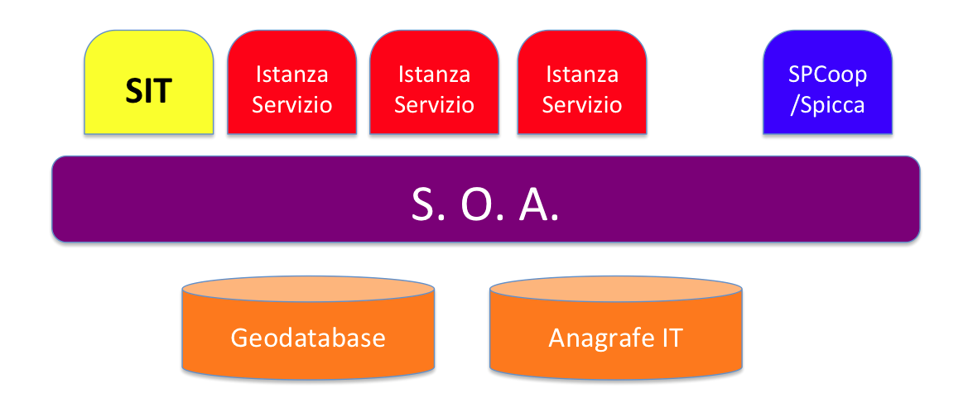

## Il Sistema Informativo Territoriale

Nel corso degli anni la Pubblica Amministrazione ha effettuato investimenti estremamente significativi per garantirsi la capacità di conoscenza e monitoraggio dell’immenso ptriminio dei Beni Culturali. Tali investimenti hanno riguardato prevalentemente l'acquisizione, il censimento o la realizzazione di banche dati spesso incapaci di integrarsi vicendevolmente e con notevoli complessità di accesso perché fortemente frammentate rispetto al territorio o all’utenza.

Ciò ha fatto proliferare un microcosmo di sistemi informativi dedicati ai Beni Culturali con scarsissime capacità di cooperazione e con notevoli costi di gestione dovuti prevalentemente all’impiego di soluzioni (anche middleware) proprietarie con elevati costi di licenza. Tali soluzioni sono per altro state generalmente caratterizzate da alcuni fattori che ne hanno limitato l'integrazione con il complesso dei procedimenti amministrativi degli Enti Locali quindi poco funzionali allo scopo principale che è rappresentato dalla tutela del bene. Tra i fattori limitanti devono essere citati la complessità di utilizzo che li confinava ad ambiti di utenza specialistica, l'implementazione come servizi autoconsistenti, con scarse interazioni con il resto dei sistemi informativi gestionali.

Recentemente, anche grazie all'impulso dato dalle tecnologie abilitanti (Rete a banda larga e capacità pressochè infinita di storage) è stata posta sempre maggiore attenzione alla capacità di condivisione delle informazioni, con l'obiettivo di garantire la massima diffusione di un *asset* cruciale e strategico per l’intero sistema paese.

D’altra parte è indispensabile evitare ogni replicazione o peggio ancora l'incoerenza complessiva delle banche dati presenti presso tutti gli attori principali che perano nel settore.

Si è pertanto giunti alla considerazione che vede ormai improcrastinabile l’attivazione di un unico polo aggregatore, al momento collocato in posizione baricentrica rispetto alle 4 regioni obiettivo per raccogliere e mettere a fattor comune tutte le informazioni già disponibili e sul quale fondare, come modello e come regole da applicare, tutte le future iniziative (come ad esempio l’attivazione di un distretto tecnologico dedicato ai Beni Culturali).

Tale soluzione deve essere caratterizzata da una impostazione basata su soluzioni di cooperazione applicativa mediante architetture di tipo SOA e coerenti con standard internazionalmente condivisi per garantirsi il necesasrio apporto tecnologico dall’intera comunità IT world-wide.

Il conseguimento di una adeguata capacità di diffusione delle informazioni non ha rappresentato l'unica direzione in cui sono stati indirizzati gli sforzi del presente progetto. Un ulteriore elemento di enorme importanza è quello di definire processi di aggiornamento delle banche dati di interesse, costantemente alimentate da una fitta rete di sensori in grado di rilevare ogni tipo di decadimento o di esigenza di intervento, in maniera proattiva e sistematica.

# Descrizione delle funzionalità dell’infrastruttura

Nel progetto complessivo volto alla realizzazione di un metadistretto per i Beni Culturali transregionale, questa proposta mira alla realizzazione con risorse e tecnologie esistenti, Open source, e riuso di applicazioni già censite nell’albo della P.A., di una infrastruttura di servizi offerti tramite portale web, interamente dedicata ad ospitare ogni tipo di risultato prodotto nell’ambito dei Beni Culturali.

L’infrastruttura dovrà ofrire un supporto efficace ed efficiente ai progetti in corso o in fase di avvio, dettando regole semplice e conseguendo economie di scala, riducendo i rischi di progetto spesso elevati quando si introducono nuove tecnologie.

Il supporto sarà offerto ospitando le “Applicazioni software verticali”, dedicate a servizi altamente specialistici e sviluppate all’interno di progetti dedicati, su server virtuali e su storage remoto tramite upload dei dati.

Tutta l’infrastruttura hardware del Data Center sarà realizzata secondo schemi consolidati di integrazione in rete, individuando un numero di siti (almeno uno per ogni regione) in cui, in maniera cooperativa, ogni sito offrirà agli altri servizi per la Continuità Operativa (backup dei nodi critici), ed in generale risorse di calcolo per garantire la massima affidabilità, disponibilità e capacità di crescita in funzione delle esigenze (scalabilità).

Nell’ambito della stessa iniziativa saranno incluse tutte le attività di raccolta e trasferimento dati da applicazioni preesistenti perché possano trovare una collocazione consona nell’infrastruttura erogando servizi in maniera estesa e non confinata ai singoli soggetti attuatori.

Saranno nel contempo realizzati tutti i connettori logici per innestare sul Service Bus le stesse applicazioni, opportunamente dotate di interfaccia SOA o trasformate in servizi esposti per l’accesso alle due basi dati descritte in precedenza.

Tali risorse saranno immediatamente disponibili, in funzione delle regole di accesso, per tutti gli utenti, siano essi Enti, Settori Amministrativi, Cittadini o addirittura altri centri di ricerca già esistenti su web.

L’architettura SOA e l’impiego della tecnologia del Cloud Computing abiliteranno il nuovo modello di circolarità delle informazioni sul patrimonio realizzando un Data Hub per la raccolta e la distribuzione delle stesse, oltre a garantire le opportune misure di sicurezza a tutela della proprietà del dato e la disponibilità del patrimonio informativo secondo le opportunità e le restrizioni dettate dalla normativa vigente.

Secondo lo schema logico tipico della SOA saranno previste:

* La creazione di una piattaforma tecnologica dove sarà possibile l’integrazione di una serie di applicazioni interne ed esterne del data center nonché la messa a disposizione degli stessi come servizi forniti tramite un “Enterprise Service Bus” (un livello di comunicazione basato su standard ben definiti che in una SOA consente l'utilizzo dei servizi su più protocolli di comunicazione), ed “adapters” che garantiranno la integrazione e modulabilità nel tempo dei servizi nonché la separazione di competenze e responsabilità dei dati.
* Tra le irrinunciabili caratteristiche da garantire all’utente andranno rigorosamente annoverate le informazioni su dov'è geograficamente il dato, dov'è il suo back up e com'è protetto (si comunicheranno le certificazioni di sicurezza utilizzate).

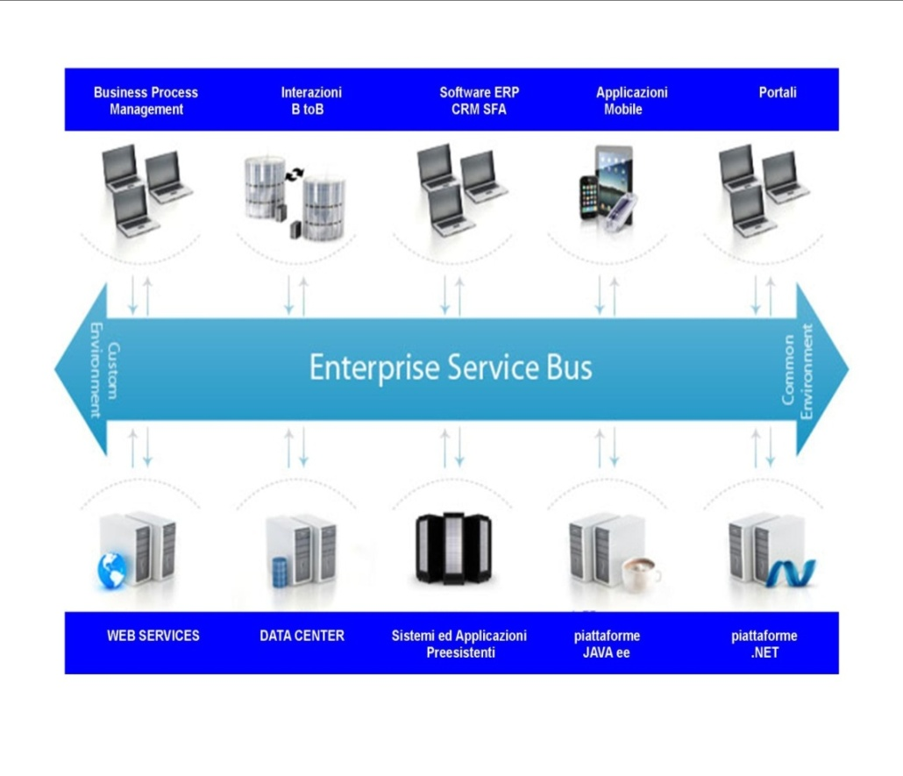

**Visualizzazione di esempio dell’architettura SOA**

Il progetto prevede la realizzazione dei moduli/servizi descritti nei paragrafi seguenti.

## Piattaforma Hardware

Realizzazione di 4 data Center (uno per ogni regione proponente) opportunamente dotati di un insieme di risorse di calcolo (CPU e storage) necessario alle esigenze territoriali oltre che a servizi di backup per gli altri nodi della Cloud.

I data center dovranno avere caratteristiche tali da ottimizzare la densità di risorse in funzione dello spazio occupato nei rack e dei consumi energetici (green IT). L’enorme volume di dati oltre che le necessarie capacità di calcolo dovranno essere anche razionalizzate in modo da ridurre la complessità di gestione e le problematiche di manutenzione ordinaria.

Tutti i data center dovranno disporre di accessi alla rete pubblica a banda larga tali da garantire accessi illimitati e capacità di integrazione/condivisione delle informazioni cross a più data center.

## Architettura SOA

Realizzazione del middleware con tutte le componenti della piattaforma SOA attorno alla quale strutturare il progetto di Cloud Computing pubblico dedicato al monitoraggio, alla tutela ed alla valorizzazione dei Beni Culturali presenti nelle regioni proponenti. La piattaforma dovrà permettere/garantire attraverso un uso sapiente delle tecnologie l’integrazione, la scalabilità, l’evoluzione e la personalizzazione nel tempo di tutte le risorse informative in termini di data set ed applicazioni sia preesistenti che da realizzare, da tutti i soggetti aggregati, sotto forma di Servizi (SaaS).

## Portale di accesso ai servizi

Realizzazione del portale inteso come porta unica di accesso ai servizi. Il portale ospiterà sia la versione informativa delle pagine di accesso ai servizi sia la versione Application-To-Application pubblicata attraverso un end-point che fornirà il file WSDL (Web Service Description Language) contenente la specifica astratta del servizio, dei parametri e dei valori di restituiti.

In questo modo si intende offrire anche la possibilità all’utente di orchestrare servizi complessi realizzati a partire dai servizi elementari esposti dal portale. La composizione di servizi elementari risulta particolarmente conveniente sia per ridurre i tempi di sviluppo evitando di rimplementare funzioni già esistenti e validate, sia per nasconde incapsulando dentro funzioni di alto livello aspetti della problematica sconosciuti o appartenenti ad altri gruppi di lavoro, sfruttando appieno i vantaggi della cooperazione applicativa.

## Base della Conoscenza

Realizzazione di un Catalogo complessivo (Base della Conoscenza) di tutte le informazioni raccolte sul tema dei Beni Culturali, opportunamente classificate a partire da un insieme di Metadati opportunamente censiti e validati nel repository.

All’interno del catalogo saranno rese disponibili funzioni di ricerca avanzate in grado di alimentare il sistema di supporto alle decisioni e guidare la formulazione e l’attuazione delle politiche di intervento per il mantenimento ed il restauro dei beni.

Caratteristica essenziale della Base della Conoscenza è la capacità di crescere in maniera incrementale, raccogliendo dati da qualsiasi sorgente di informazioni purché opportunamente connessa al sistema attraverso un Adapter.

Particolare attenzione sarà necessaria per la raccolta e la storicizzazione delle informazioni provenienti direttamente dal campo attraverso una fitta rete di sensori appositamente progettata per raccogliere e monitorare le evoluzioni del patrimonio e gli effetti degli interventi.

## Applicazioni trasversali

Poggiate sul patrimonio informativo contenuto nella base di conoscenza saranno sviluppate una serie di applicazioni trasversali, di utilità generale, esposte anche da API di alto livello.

Ad esempio all’interno del patrimonio informativo saranno possibili operazioni di alto livello quali ricerca testuale, ricerca semantica, strumenti di data mining sui risultati di interventi già effettuati, ed in generale strumenti di supporto alle decisioni.

In fase di stesura del progetto di massima sono già state individuate due applicazioni trasversali che da sole contribuiscono in maniera radicale a precisare le finalità del progetto:

* La prima è la componente di Business Intelligence fondamentale per dotare i gruppi di lavoro di strumenti di pianificazione e governo delle attività.
* La seconda è stata introdotta per individuare un valido strumento per diffondere sia all’intero dei gruppi di lavoro impegnati nella presente proposta che all’esterno rispetto all’intero territorio individuato dalle 4 regioni, attraverso interventi formativi estremamente mirati, le potenzialità offerte dall’infrastruttura stessa. In altre parole anche il piano di formazione parte integrante della presente proposta progettuale, si avvarrà della stessa infrastruttura nello svolgimento delle attività pianificate volte alla diffusione ed all’amplificazione dei risultati ottenibili attraverso l’utilizzo della stessa infrastruttura. Accurati moduli formativi sviluppati ad-hoc per l’ambito Cloud Computing e Beni Culturali saranno erogati in modalità FAD (Formazione a Distanza) attraverso sessioni on-line.

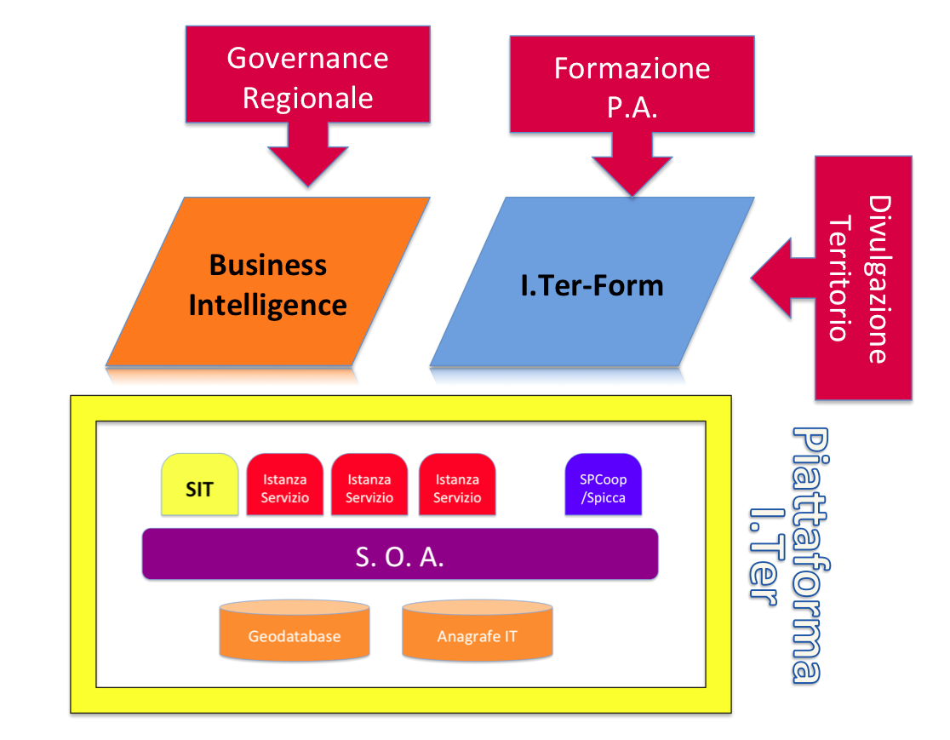

### La componente di Business Intelligence

**Il Servizio di Supporto alla Decisioni (DSS)**, si pone al vertice della piattaforma applicativa, dal momento che sia per tipologia di profilo di accesso, sia per funzioni predeterminate, è destinato alla realizzazione di “Analisi complesse” da mettere a disposizione del Decisore. E’ chiaro che un simile strumento sarà dedicato alle funzioni di top-managment del gruppo di lavoro, indirizzando le linee di intervento ed evolvendosi in funzione delle complesse dinamiche nazionali ed internazionali.

La funzione principale del DSS sarà quindi quella di fornire, su richieste anche di rilevante complessità, quadri informativi territoriali o puntuali, sotto forma di report in una parola tutto ciò che dalla Base di Conoscenza (Repository unificato della piattaforma) possa essere interrogato in forma incrociata rispetto ad un numero comunque elevato di dimensioni (Analisi dei Dati Multidimensionale).

Le “Analisi complesse”, costituiscono un aspetto estremamente critico nello specifico ambito (dominio applicativo) non tanto per interrogazioni finalizzate al monitoraggio del singolo aspetto informativo, (compito in genere svolto da applicativi dedicati ma estremamente rigidi), ma piuttosto per ottenere quadri di sintesi su aspetti di forte impatto sulle politiche complessive di investimento e sulle strategie che possono essere intraprese, nonché per la gestione dei “feedback” successivi.

Caratteristica peculiare dell’attività di un’organizzazione pubblica è la necessità di prendere decisioni, sia a livello politico che manageriale, con responsabilità e rischi sempre crescenti mano a mano che si procede verso posizioni più elevate.

L’introduzione di un sistema DSS è la base di un forte cambiamento organizzativo e non risulta che, al momento, sia mai stato introdotto un simile strumento nell’ambito dei Beni Culturali, pur essendone stati ampiamente riconosciuti i vantaggi ottenibili.

Esso permette di portare l’organizzazione verso una modalità di gestione maggiormente orientata al risultato, cioè un’organizzazione più efficiente ed efficace, tutto ciò attraverso la definizione delle strategie dell’organizzazione, la scelta degli obiettivi, la programmazione, fino ad arrivare alla stesura di piani di lavoro con la descrizione dettagliata delle attività e di conseguenza la misurazione degli scostamenti rispetto agli obiettivi fissati e le eventuali azioni correttive.

Il punto di partenza per la realizzazione di un sistema di monitoraggio e controllo è la definizione dei fabbisogni informativi. Le necessità informative secondo uno schema classico e molto diffuso, qualunque sia il tipo di organizzazione, rispondono generalmente alle tre fasce di attività: di tipo strategico, di tipo tattico e di tipo operativo.

**Le prime** sono compito dell’alta direzione e riguardano soprattutto la pianificazione strategica, la scelta degli obiettivi dell’organizzazione, gli indirizzi politici e hanno bisogno in prevalenza di informazioni esterne, di dati stimati, a volte le esigenze informative sono non prevedibili né sempre ripetitive.

**Le attività di tipo tattico** sono invece collegate più strettamente con la gestione operativa e rappresentano quel processo mediante il quale i dirigenti si assicurano che le risorse vengano usate efficacemente ed efficientemente per il raggiungimento degli obiettivi dell’organizzazione. Tra queste attività rientrano la formulazione dei budgets, il controllo dell’avanzamento dei piani di lavoro, le decisioni sui progetti in corso.

Queste attività hanno bisogno in prevalenza di dati interni, sintetici che segnalino in particolare in tempo utile scostamenti rispetto ai piani.

**Per quanto riguarda l’ultima fascia di attività** si tratta in particolare dell’esecuzione dei compiti e delle mansioni necessari a portare avanti i piani di lavoro ed i programmi dell’organizzazione.

Si tratta di attività dove l’accento è posto sull’esecuzione del lavoro piuttosto che sull’impostazione e controllo.

### Il servizio per la formazione

Il progetto complessivo prevede un dettagliato piano formativo, sviluppato in collaborazione con la CRUI (Conferenza dei Rettori delle Università Italiane). Nella redazione del piano si è deciso di avvalersi, come è stato per tutti gli altri servizi, di una metodologia in grado di dirottare la fruizione del servizio dall’aula alla postazione di lavoro del singolo utente finale. Ogni modulo formativo sarà supportato in larga misura da un’applicazione di Distance Learning erogata dal servizio di formazione on-line della piattaforma. In questo modo si intende diffondere la nuova cultura della gestione integrata delle informazioni. Infatti solo oggi le tecnologie informatiche e della rete (ICT) consentono la manipolazione efficace di grandi quantità di dati, quali quelle sottese dal sistema oggetto del presente progetto.

Il servizio di formazione ha quindi il duplice compito di diffondere le potenzialità della piattaforma ma anche quello di formare le nuove competenze interne ai gruppi di lavoro ed agli enti che si federeranno aderendo all’iniziativa.

Tutti i materiali e i corsi prodotti saranno di proprietà del gruppo di lavoro che potrà quindi disporne autonomamente scegliendo le forme e le modalità di erogazione e concessione in uso, così come previsto dal riuso del software. Tutti i corsi prodotti dovranno essere certificati nei contenuti e nel modello formativo.

I corsi dovranno essere quindi progettati ed erogati in modalità:

* web learning per gli aspetti di divulgazione nel territorio delle tematiche proposte dall’utilizzo della piattaforma.
* e-learning per la formazione del personale.

I corsi del primo tipo dovranno essere multilingua (almeno in lingua inglese oltre all’italiano).

Tutti i corsi non potranno avere una durata equivalente inferiore alle 20 ore di lezioni tradizionali per i web learning e 40 ore per gli altri. I corsi dovranno essere strutturati in learning object. Per i corsi di tipo e-learning deve essere adottato lo standard SCORM.

Il servizio di formazione sarà quindi costituito da un portale organizzato in sezioni:

* presentazione di della piattaforma e dei servizi erogati, tra cui l’accesso al servizio di formazione
* l’offerta aperta al territorio dei corsi in web-learning;
* una piattaforma di e-learning, da scegliere tra quelle open source (moodle, atoutor, etc.) in area riservata per i corsi di formazione;
* il repository dei learning object.

Tutti i corsi dovranno essere composti di una sezione costituita dai contenuti da erogare (testi, web seminar, simulazioni di uso di applicazioni, materiali da scaricare, etc.) e di una con le verifiche dell’apprendimento.

La sezione web learning sarà composta da sei percorsi di cui quattro da fornire con il portale dedicati alle tematiche:

* Struttura ed organizzazione dei Sistemi Informativi Beni Culturali secondo il modello del Cloud Computing;
* Organizzazione del sistema per la Pubblica Amministrazione;
* I servizi di monitoraggio per i Beni Culturali;
* I servizi di manutenzione e restauro;

Altri corsi verranno invece progettati successivamente sulla scorta delle esigenze interne in termini di organizzazione, Business Process Rengineering, DSS, ecc.

Tra i corsi di formazione per il personale interno di tipo e-learning si citano:

* Struttura della base di Conoscenza, dati e metadati;
* Sistema Integrato dell’Informazione per i Beni Culturali;
* Modelli di cooperazione applicativa;
* Architetture SOA e Cloud Computing;
* Sistemi di Supporto alle Decisioni.

In maniera ancora più specialistica e verticale, saranno dedicati moduli formativi alla gestione ed alla configurazione della piattaforma. Analogamente per ogni singolo servizio applicativo saranno realizzati 2 corsi dedicati alla presentazione ed alla fruizione (sia in modalità interattiva che per la API per lo sviluppo di applicativi o di sistemi di orchestrazione).

## Applicazioni verticali

Accanto alle applicazioni orizzontali saranno raccolte le applicazioni verticali preesistenti o da sviluppare, che sfruttando la base di conoscenza svilupperanno funzioni verticali altamente specializzate per arricchire il contesto con ulteriori servizi che non rientrano nelle funzionalità preconfigurate per l’intera piattaforma.

L’insieme delle applicazioni verticali opportunamente raccolte e censite costituirà un pacchetto aggiuntivo da mettere a disposizione dell’intera comunità sempre sotto forma di web application, cioè fruibili all’istante da remoto senza particolari esigenze se non la connettività di rete. Tutto ciò ovviamente nel rispetto dei Cluster organizzativi rappresentati da utenti istituzionali e non, della proprietà e della sicurezza del dato. Il vantaggio evidente di una simile organizzazione è che attraverso il paradigma dell’architettura SOA si otterranno soluzioni scalabili, modulabili, in grado di garantire facilità di upgrade (stabili), e facilmente customizzabili tutte le caratteristiche che permettono l’uso più adeguato e sicuro dell’intero patrimonio informativo. In sintesi sarà sufficiente aggiornare una sola istanza dell’applicazione verticale (presso la piattaforma) per avere immediatamente allineate tutte le istanze in uso presso i vari utenti.

L’infrastruttura di fatto funzionerà da piattaforma verticale di distribuzione di applicazioni tematiche e contenuti informativi (Dati dalla Base di Conoscenza) che possono essere usati da chiunque sia stata autorizzato e non esclusivamente da chi li ha prodotti e certificati.

## Accesso multimediale al catalogo

Attraverso strumenti per la realtà virtuale e/o realtà aumentata la piattaforma consentirà agli utenti finali con diverse modalità di navigazione l’accesso e la visualizzazione di contenuti ritenuti particolarmente interessanti o attraenti in modo da trarne le massime ricadute dalla maggiore fruibilità

Tutti i progetti volti a migliorare la percezione e la fruibilità di siti particolarmente svantaggiati, per i quali le visite fisiche risulterebbero estremamente complesse, dovranno confluire in questo modulo dell’infrastruttura. In tal maniera sarà possibile effettuare indagini comparate tra le diverse tecniche adottate caso per caso nella ricostruzione virtuale di siti archeologici, ad esempio, mettendo a fattor comune gli investimenti in termini di prodotti per l’acquisizione e scegliendo le tecniche più adatte.

Analogamente con tecniche di realtà aumentata sarà possibile offrire un supporto interattivo on-line alle visite guidate presso musei e siti archeologici, migliorando la percezione dell’utente e fornendo delle anteprime che non potranno che accrescere la volontà degli utenti finali di recarsi sul posto.

Il Soggetto Aggiudicatario dovrà in questo settore dell’Appalto realizzare le Applicazioni suddette e provvedere a trasferire gli attuali datasets di riferimento presenti e impiegati in Regione Campania per ciascuna di esse sul DATA HUB centrale.

Il Service Pack da realizzare e popolare con i datasets avrà un insieme minimo di servizi da realizzare:

# Preesistenze

Lo sviluppo dell’informazione territoriale georeferenziata, in Campania, è stato caratterizzato, a partire dal 2000, da innumerevoli azioni dettate dallo sviluppo sia del GIS (Geographic Information System), sia dal WEB, (piattaforme webgis, portali cartografici etc.).

Così come accaduto nel panorama nazionale, ad un primo forte impulso verso le nuove opportunità fornite dalla tecnologia, nel tempo si è consolidata la necessità di avere strumenti di coordinamento del potenziale enorme patrimonio informativo, sia a livello normativo, (Intesa Stato Regioni, Direttive Europee sull’informazione della P. A., Direttiva INSPIRE sul network dell’informazione spatiale, etc.), sia dal punto di vista degli standard tecnologici e delle soluzioni di omogeneizzazione dei set di dati, per conseguire l’interoperabilità e la razionalizzazione dei costi.

**Alla luce degli obiettivi già descritti precedentemente vengono descritte di seguito le preesistenze attuali in Regione Campania sul tema dell’informazione geografica e della sua condivisione, che dovranno essere rese accessibili ed interoperabili da I.Ter Campania.**